интересная задача для школьников на сравнение корпусов космических аппаратов
Екимовская А.А. (any_ekimovskaya03@mail.ru)
Научный руководитель: Лебедев В.В. (lebedev_v_2010@mail.ru)
ФГБОУ ВО НИУ «Московский авиационный институт», Благотворительный фонд «Образование+», кружок «Юный физик – умелые руки»
Аннотация
В настоящее время много говорят об унификации космических аппаратов (КА). В частности, готовится серийное производство малых КА типа «Кубсат». Кубическая форма для корпуса КА является простой для изготовления но не рациональной по отношению вместимости к площади поверхности, то есть массе оболочки. Угловые соединения тоже проблематичны хотя бы с позиции прочности и концентрации напряжений. Предлагаемое исследование является продолжением авторского научного направления оптимизации корпуса КА с внутренними перегородками по критерию в виде отношения объёма к площади поверхности оболочки. В этой статье приведены результаты сравнительного анализа лепесткового тора, составленного из сферических сегментов, с обычным тором. Объёмы обоих корпусов предполагаются одинаковыми. Новизна работы заключается в соблюдении габаритного ограничения корпуса по внешнему диаметру конструкции. Если в предыдущих задачах сравнивались два корпуса с совпадающей кольцевой центральной линией, то теперь совпадает внешняя описанная габаритная окружность. Результат практически не отличается от рассмотренного ранее случая. Лепестковый тор с внутренними перегородками легче обычного тора того же объёма с тем же числом перегородок на 3-4%, в зависимости от количества перегородок. Это существенный выигрыш в массе для КА, когда счёт идёт на килограммы. Особенностью предложенной методики расчёта является её прсотота. Расчёты вполне доступны старшеклассникам для вовлечения их в тематику конструирования КА.
Идея изучения необычного корпуса космического аппарата (КА) появилась в Музее Константина Эдуардовича Циолковского в городе Кирове. Цельнометаллический дирижабль с корпусом-гармошкой учёный считал своим любимым изобретением. Изобретения К.Э.Циолковского – это отдельный разговор и отдельная тема для исследования, особенно для школьников. Хорошо известен только один советский патент учёного – печатная машинка. От других патентов учёный отказался. Почему? Очень много времени нужно для обсуждения этого вопроса. Правда, отмечают, что есть несколько заграничных дореволюционных патентов, в том числе по дирижаблю, но это тоже надо изучать. В этой работе объектом исследования является рифлёный корпус-гармошка. Есть ли у него преимущества с гладкой поверхностью. Для дирижабля – всё понятно. С высотой атмосферное давление уменьшается, плотность воздуха тоже, подъёмная сила снижается, но корпус-гармошка разворачивается объём увеличивается, подъёмная сила возрастает. В этой работе исследуется не дирижабль, а корпус КА.
Авторское исследование рифлёных форм корпуса началось раньше. Три года назад на конференции «Умный мир руками детей» был представлен отчёт о сравнении открытой ёмкости с аквариумом в виде сферы и среза на ней. Срез надо сделать ровно на 25% радиуса, чтобы объём был максимальным при минимальной поверхности стекла. Рыбкам будет проще всего дышать и теплее всего обитать. Потом была решена задача о форме сферической ёмкости с плоским дном и открытым срезом. Авторский патент затвердил охраняемую величину такого среза 0,2514991107 радиуса, считая от поверхности [1]. Появилась возможность комбинировать запатентованные элементы в виде различных конструкций корпуса. Обратите внимание на одно жесточайшее требование: число сферических сегментов с двумя запатентованными срезами равно числу круговых крышек. При таком условии корпус будет обладать наибольшим объёмом при наименьшей площади поверхности, то есть будет самым вместительным и самым лёгким. На эти комбинации тоже получен авторский патент [2].
Два года назад на конференции «Умный мир руками детей 2024» был представлен ещё один авторский патент кольцевой ёмкости [3]. В нём тот же запатентованный срез, причём тоже число сферических сегментов равно числу перегородок-крышек. Условие оптимальности выполнено, получен наибольший объём при наименьшей поверхности. Но далее у конструкторов космической техники появилось множество вопросов.
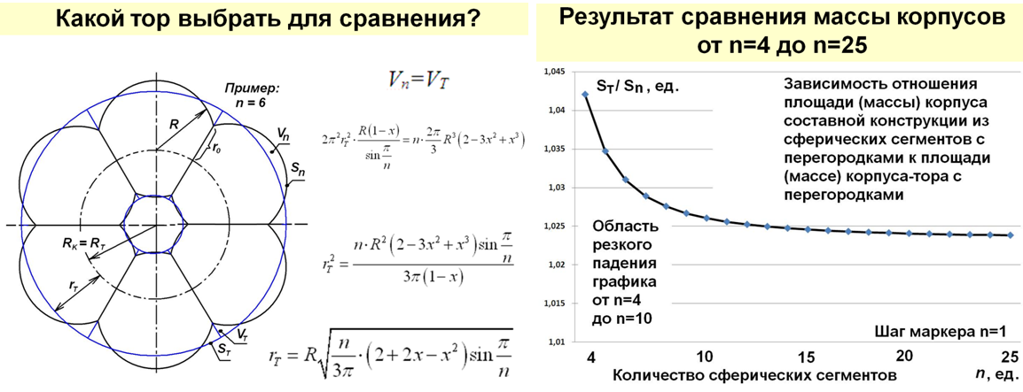
Рис. 1. Сравнение двух корпусов с общей центральной осевой окружностью

Вопрос первый. Будет ли предложенный лепестковый тор лучше обычного тора. Конечно, нет, если отсутствуют внутренние перегородки. Но если перегородки есть, то лепестковый тор будет легче обычного тора. Этот эффект показан на рис.1 в виде графика отношения площади поверхности обычного тора, включая перегородки, к площади поверхности лепесткового тора того же объёма с тем же числом перегородок. Лепестковый тор легче обычного на 2-4%, в зависимости от количества сферических сегментов. начиная с четырёх, чтобы срезы сфер на одном блоке не пересекались друг с другом.
Далее задача немного выходит за рамки школьной, потому что надо было найти асимптотику, то есть предел, целевой функции экономии массы при бесконечном числе сегментов в лепестковом торе. Такая асимптотика показала, что всегда гарантирован выигрыш в массе более 2,3%. Если школьник владеет пределами, то он сможет выполнить вычисления, показанные на рис.2. Однако у специалистов-конструкторов КА появился второй вопрос: какие торы сравнивались? Этот вопрос стал задачей для очередного исследования.
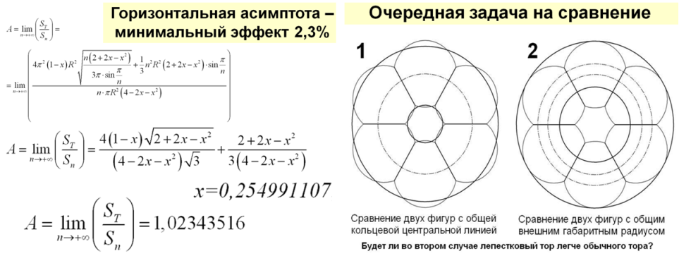
Рис. 2. Новая задача для второго варианта сравнения корпусов

Сначала лепестковый тор с внутренними перегородками сравнивался с обычным тором с тем же числом перегородок по варианту совпадения кольцевых центральных линий. Это первый вариант сравнения. В этом варианте внешний габаритный диаметр лепесткового тора возрастает. Однако в ракетно-космической технике есть жёсткие ограничения по габаритам. Например, диаметр обтекателя ракеты-носителя не может быть больше четырёх метров, иначе придётся разрабатывать специальный транспорт, железная дорога не пропустит такой габарит. Так было, например, при разработке орбитального корабля «Буран». Получилось, что первый вариант сравнения не корректен с позиции требования по габаритам, которые не должны увеличиваться. Надо было срочно повторить расчёты по второму варианту – сохранять не среднюю центральную линию обоих торов, а внешний габаритный радиус описанной окружности. Естественно, при этом центральная кольцевая линия обычного тора при сохранении объёма сдвинется к центру, но это не нарушает габаритные ограничения. Сохранится ли при этом эффект экономии массы в лепестковом торе? Эту задачу надо было решить очень быстро, буквально за пару часов, чтобы получить зачёт по специальному учебному предмету. Когда методика есть, работа идёт быстро.
Чёткая формулировка задачи и готовая методика решения позволили справиться за два часа. Тем более, экзаменатор обещал поставить зачёт, если покажу решение. Аккуратные экзаменационные листы были проверены и оценены на пятёрку.
Алгоритм решения задачи был изменён по сравнению с предыдущим случаем сравнения, но прежними остались радиус модуля сферического сегмента R=1 и оптимальный срез x=0,254991107. Этот алгоритм поясняется схемой справа на рис.2.
1. Определяем внешний габаритный радиус описанной окружности по лепестковому тору – он больше радиуса центральной линии лепесткового тора на радиус R сферического сегмента:
2. Для сравнения формируем эквивалентный тор с таким же внешним радиусом, то есть с таким же габаритным размером. Для этого надо определить радиус r образующего сечения эквивалентного тора, который находится из условия равенства объёмов двух тел. Центральные кольцевые линии двух фигур теперь не совпадают, как в первом варианте. Радиус центральной линии эквивалентного тора на искомую величину r меньше внешнего габаритного радиуса.
3. Применяем теорему Гульдена-Паппа для определения объёма эквивалентного тора
4. Записываем условие равенства объёмов эквивалентного тора и n сферических сегментов с двумя срезами в каждом: . Получаем уравнение для определения радиуса r образующего сечения эквивалентного тора:
Раскрываем скобки, делим на каждое слагаемое:
Величины х и R заданы ранее. Значит, для каждого значения числа модулей n>3 получилось кубическое уравнение. Вычисляем коэффициенты кубического уравнения в программе EXCEL для каждого значения n>3.
5. Решаем каждое кубическое уравнение для с помощью онлайн калькулятора для решения кубических уравнений.
Далее надо решить кубическое уравнение онлайн-калькуляторе пятнадцать раз, но учитывать результаты надо только начиная с n=4, чтобы отверстия срезов не пересекались. Результаты сразу заносятся в таблицу EXCEL. Потом в каждом случае вычислены площади поверхностей и внутренних перегородок двух торов и их отношение, лепесткового к обычному. По пятнадцати точкам построен график. Отношение всегда меньше единицы. Значит, лепестковый тор с перегородками всегда легче обычного тора того же объёма с тем же числом внутренних перегородок. Задача решена. Ниже на рис.3 показана расчётная таблица и график отношения площадей – тора к лепестковому тору (показано обратное отношение).
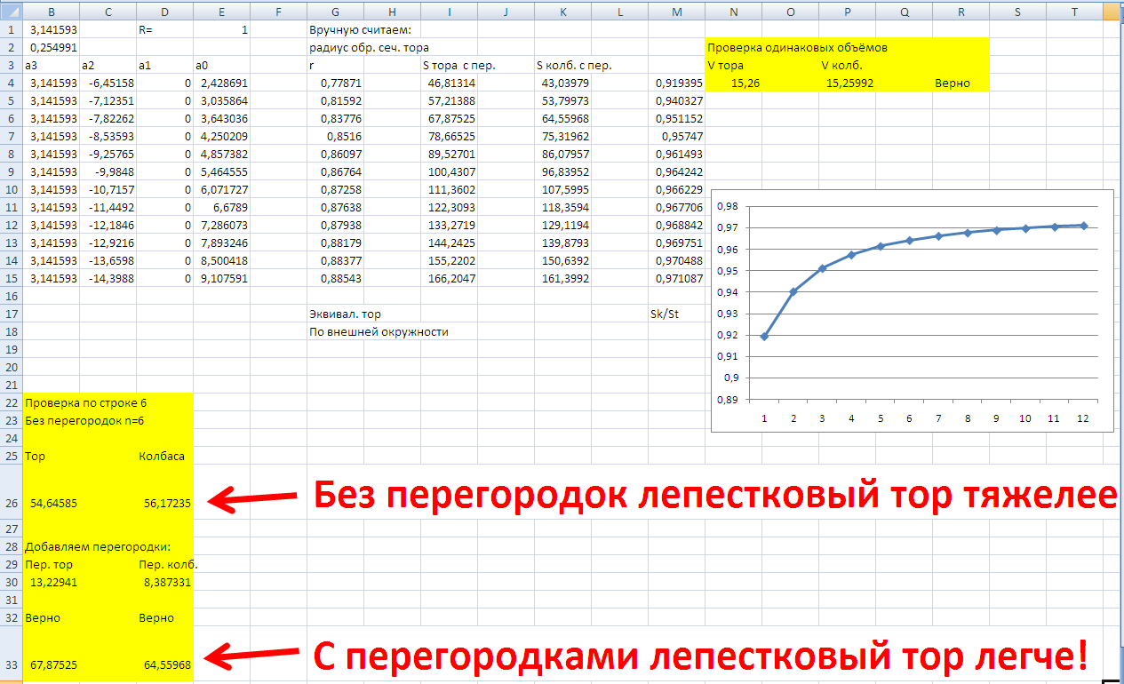
Рис. 3. Результаты расчётов – лепестковый тор с перегородками всегда легче
Выводы.
1. Без перегородок обычный тор легче лепесткового. Этот вывод часто применяется в практике космического машиностроения. Например, это традиционные баки для компонентов топлива в виде традиционных торов. Такие корпусы нужны для вращающихся систем [4,5].
2. С перегородками лепестковый тор легче обычного на 3-8% в зависимости от количества модулей и перегородок. Наибольший эффект экономии массы корпуса получается при четырёх модулях в виде сферических сегментов в кольцевой конструкции лепесткового тора.
3. Вряд ли есть смысл проводить сравнение двух конструкций по внутреннему радиусу, потому что этот размер не является габаритным. Это третий вариант сравнения форм корпусов. Разработанная методика позволяет выполнить такое исследование, если в Техническом задании будет содержаться требование о компоновке оборудования внутри указанной окружности.
4. Разработанная методика позволяет выполнять сравнение корпуса в виде лепесткового тора с перегородками с другими формами КА или их составных частей.

Литература
- Патент на полезную модель RU 223867 U1, Российская Федерация, МПК A47G 19/00 (2006/01). Открытая ёмкость максимального объёма с плоским дном и сферической стенкой / Екимовская А.А.; заявитель и патентообладатель - № RU 2023124105; заявл. 19.09.2023; опубл. 05.03.2024, Бюлл. №7. – 22 с.: ил.
- Патент на полезную модель RU 226143, Российская Федерация, МПК B65D 88/04 (2006.01); B60K 15/03 (2006.01); F17C 1/00 (2006.01). Герметичная ёмкость из сферических слоёв с перегородками / Екимовская А.А.; заявитель и патентообладатель - № RU 2024106140, заявл. 11.03.2024; опубл. 22.05.2024, Бюлл. №15. – 11 с.: ил.
- Патент на полезную модель RU 226295, Российская Федерация, МПК B65D 88/04 (2006.01); B60K 15/03 (2006.01); F17C 1/00 (2006.01). Герметичная ёмкость из сферических слоёв / Екимовская А.А.; заявитель и патентообладатель - № RU 2024106143; заявл. 11.03.2024; опубл. 30.05.2024, Бюлл. №16. – 13 с.: ил.
- Екимовская А.А. Учебная установка для демонстрации силы натяжения вращающейся цепочки. Патент на изобретение RU 2800901, рег. 31.07.2023. Заявка № 2022124898. Публ. 31.07.2023, Бюлл. №22. - «Изобретения. Полезные модели». – ISSN 2313-7436.
- Екимовская А.А. Корпус составной ёмкости максимального объёма из сферических слоёв с минимальной площадью поверхности. Патент на полезную модель RU 242519, Гос. рег.30.03.2026, по заявке на патент на полезную модель RU 2025122099 от 11.08.2025.

